Приложение № 1 к Оповещению

Проект решений на предоставление разрешения на условно разрешенный вид использования земельных участков, расположенных на территории
муниципального образования округ Муром

- По заявлению о предоставлении разрешения на условно разрешенный вид использования земельного участка, находящегося в соответствии с утвержденной схемой расположения земельного участка на кадастровом плане территории кадастрового квартала с кадастровым номером 33:26:050215, площадью 30 кв. м, с местоположением: Российская Федерация, Владимирская обл., г.о. округ Муром, г. Муром, ул. Ленинградская – «Размещение гаражей для собственных нужд (2.7.2)».

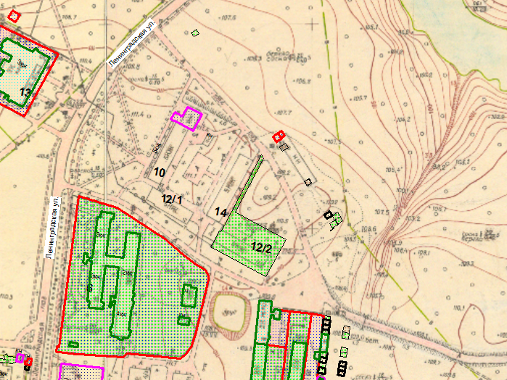

Земельный участок

Приложение № 2 к Оповещению

Проект решений на предоставление разрешения на условно разрешенный вид использования земельных участков, расположенных на территории
муниципального образования округ Муром

- По заявлению о предоставлении разрешения на условно разрешенный вид использования земельного участка, находящегося в соответствии с утвержденной схемой расположения земельного участка на кадастровом плане территории кадастрового квартала с кадастровым номером 33:26:050215, площадью 30 кв. м, с местоположением: Российская Федерация, Владимирская обл., г.о. округ Муром, г. Муром, ул. Ленинградская – «Размещение гаражей для собственных нужд (2.7.2)». .

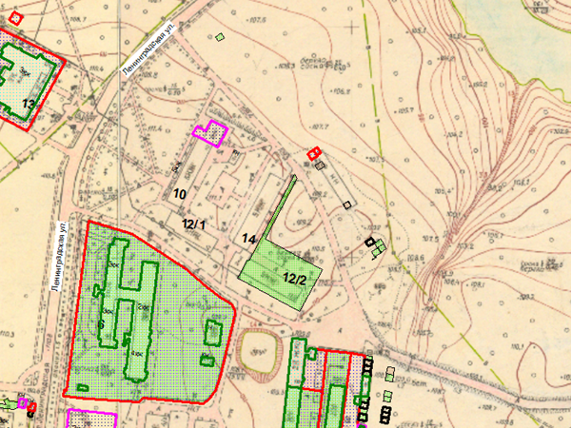

Земельный участок

Приложение № 3 к Оповещению

Проект решений на предоставление разрешения на условно разрешенный вид использования земельных участков, расположенных на территории
муниципального образования округ Муром

По заявлению о предоставлении разрешения на условно разрешенный вид использования земельного участка, находящегося в соответствии с утвержденной схемой расположения земельного участка на кадастровом плане территории кадастрового квартала с кадастровым номером 33:26:030607, площадью 434 кв. м, с местоположением: Российская Федерация, Владимирская обл., г.о. округ Муром, г. Муром, Меленковское шоссе – «Благоустройство территории (12.0.2)».

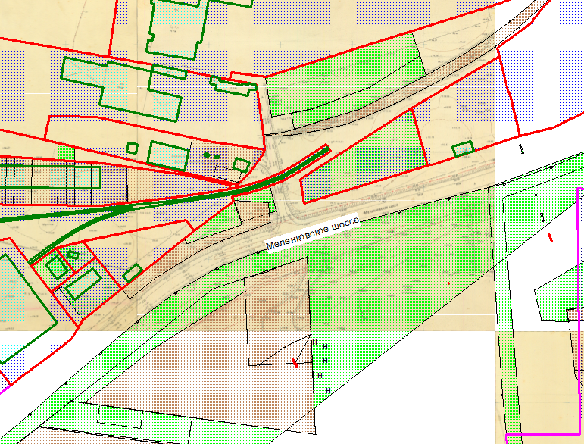

Земельный участок

Приложение № 4 к Оповещению

Проект решений на предоставление разрешения на условно разрешенный вид использования земельных участков, расположенных на территории
муниципального образования округ Муром

По заявлению о предоставлении разрешения на условно разрешенный вид использования земельного участка с кадастровым номером 33:15:001412:1613, площадью 2782 кв. м, с местоположением: Российская Федерация, Владимирская область, МО округ Муром (городской округ), г Муром, примерно в 600 м на северо-запад от с. Дмитриевская Слобода – «Бытовое обслуживание (3.3)».
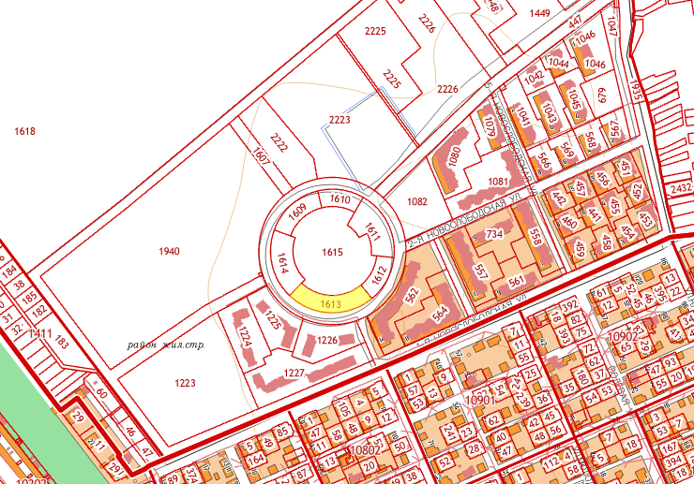

Земельный участок

Приложение № 5 к Оповещению

Проект решений на предоставление разрешения на условно разрешенный вид использования земельных участков, расположенных на территории
муниципального образования округ Муром

По заявлению о предоставлении разрешения на условно разрешенный вид использования земельного участка с кадастровым номером 33:15:001412:1610, площадью 1459 кв. м, с местоположением: Российская Федерация, Владимирская область, МО округ Муром (городской округ), г Муром, примерно в 600 м на северо-запад от с. Дмитриевская Слобода – «Бытовое обслуживание (3.3)».
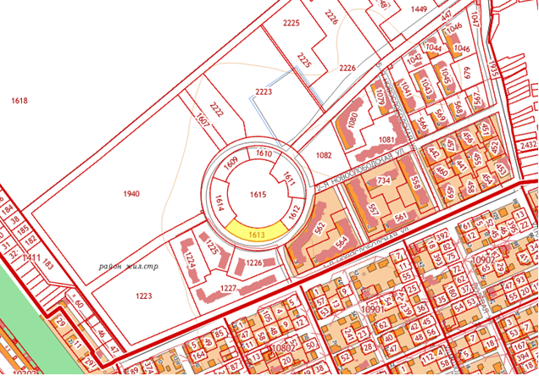

Земельный участок

Приложение № 6 к Оповещению

Проект решений на предоставление разрешения на условно разрешенный вид использования земельных участков, расположенных на территории
муниципального образования округ Муром

По заявлению о предоставлении разрешения на условно разрешенный вид использования земельного участка с кадастровым номером 33:15:001412:1609, площадью 1889 кв. м, с местоположением: Российская Федерация, Владимирская область, МО округ Муром (городской округ), г Муром, примерно в 600 м на северо-запад от с. Дмитриевская Слобода – «Бытовое обслуживание (3.3)».

Земельный участок

Приложение № 7 к Оповещению

Проект решений на предоставление разрешения на условно разрешенный вид использования земельных участков, расположенных на территории
муниципального образования округ Муром

По заявлению о предоставлении разрешения на условно разрешенный вид использования земельного участка с кадастровым номером 33:15:001412:1612, площадью 1471 кв. м, с местоположением: Российская Федерация, Владимирская область, МО округ Муром (городской округ), г Муром, примерно в 600 м на северо-запад от с. Дмитриевская Слобода – «Бытовое обслуживание (3.3)».

Земельный участок

